**КАК ИЗВЛЕКАТЬ МАКСИМУМ ЗНАНИЙ ИЗ КНИГ**

*В помощь подросткам (и их родителям)*

*от психологов детского телефона доверия*

Наверняка тебе знакомо состояние «Смотришь в книгу — видишь … ничего не видишь». Во время чтения мысли так и разлетаются в разные стороны! Сосредоточиться никак не получается, соответственно, и результат нулевой.

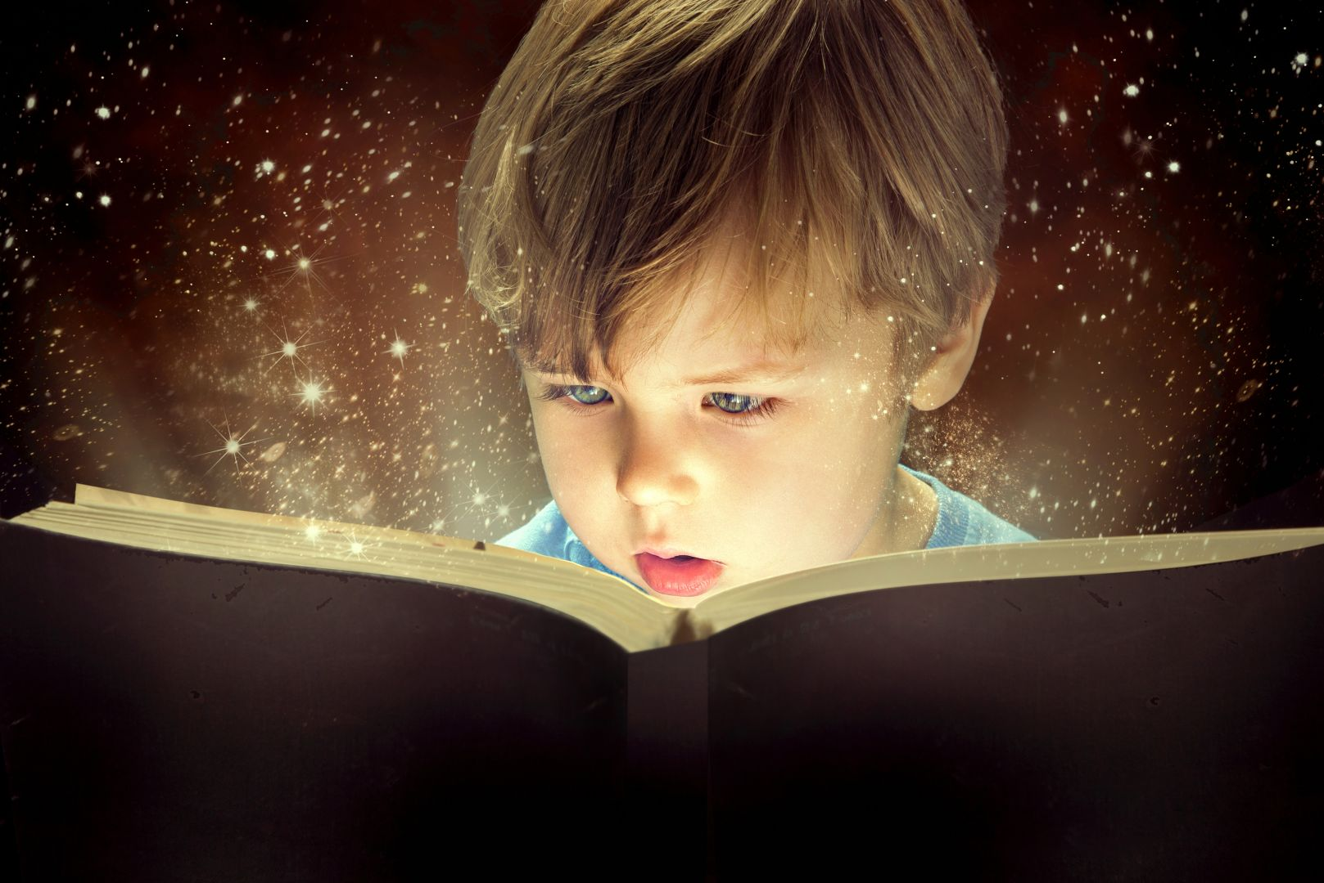

Психологи Детского телефона доверия подготовили для тебя советы, которые помогут получить максимальную пользу от каждой прочитанной книги.

Во-первых, необходимо создать комфортную обстановку — атмосферу тишины и спокойствия.

Поставь телефон на беззвучный режим, чтобы звонки и уведомления не выдергивали тебя из процесса, позаботься о хорошем освещении и удобном для чтения месте.

Во-вторых, определи цель чтения. Что хочешь от этого занятия: получить знания, понять, почему книга «зашла» другу, разобраться в сложной теме, отвлечься? При ясной цели процесс чтения будет более продуктивным.

## **Как работать с текстом.**

**Заметки и закладки** визуально выделят фрагменты, содержащие ключевые мысли и идеи. Яркие стикеры помогут в любое время вернуться к ним.

Можно использовать закладки разного цвета.

Например, красные подскажут, где важные цитаты, зеленые — любопытные факты, желтые — описание героев и так далее. Так ты создашь инструмент для организации информации в любом тексте. Важно не лениться и помечать важные моменты.

Иосиф Виссарионович Сталин, например, использовал при чтении несколько цветных карандашей для пометок.

Если книга принадлежит тебе, то можно позволить себе вольность — делать пометки прямо в печатном тексте.

Так делал великий ученый Исаак Ньютон. Он использовал книги как рабочий инструмент: оставлял в текстах свои коды и символы, а страницы загибал так, что углы указывали на определенные фразы.

Но все-таки лучше делать пометки цветными стикерами и закладками, чем делать пометки прямо в тексте книги или загибать углы её страниц. Согласитесь, куда приятнее читать книгу с чистыми и опрятными страницами, не уродовать её. И дать книгу почитать друзьям не стыдно будет.

**Визуализация.**

Для лучшего понимания прочитанного можно рисовать схемы и таблицы. Они позволяют не только структурировать новые данные, но и устанавливать связи между темами, героями, идеями.

**Диалог с текстом.**

Не стесняйся задавать себе вопросы и искать в тексте ответы на них. Интересно тогда, когда всё понятно.

После прочтения книги или фрагмента из нее здорово обсудить прочитанное. Так ты не только поделишься своими мыслями, но и услышишь другое мнение.

**Читательский дневник.**

После прочтения книги напиши краткое резюме — так новая информация чётче зафиксируется в твоей голове. Сформулируй основные идеи, извлечённые из текста. Этот метод особенно полезен, когда речь идет об учебных материалах.

Книга — источник знаний, бери и пользуйся!

Очень много читает Билл Гейтс. У него даже есть правила чтения:

1. Всегда дочитывать книгу до конца.
2. Читать книгу в любом варианте — как электронном, так и бумажном: как удобнее.
3. Делать пометки на полях.
4. Читать не меньше часа в день.

Надеемся, советы психологов помогут тебе читать продуктивно!

Если возникнут вопросы или проблемы, то ты знаешь, куда обращаться: набирай номер 8-800-2000-122, и специалисты Детского телефона доверия тебе всегда помогут!

**ОБЩЕРОССИЙСКИЙ ТЕЛЕФОН ДОВЕРИЯ**

**ДЛЯ ДЕТЕЙ, ПОДРОСТКОВ И ИХ РОДИТЕЛЕЙ**

**8-800-200-0-122**

**ТЕЛЕФОН ДОВЕРИЯ**

**ДЛЯ ДЕТЕЙ И ВЗРОСЛЫХ В КРИЗИСНОЙ СИТУАЦИИ**

**8-800-600-31-14**

**БЕСПЛАТНО, АНОНИМНО, 24 ЧАСА ЕЖЕДНЕВНО**

